## [AWS Machine Learning Blog](https://aws.amazon.com/blogs/machine-learning/)

**Thiết kế trò chơi với AI tạo sinh: Đẩy nhanh giai đoạn phát triển ban đầu bằng các mô hình Stability AI trên Amazon Bedrock**

Trong thế giới thi đua về phát triển trò chơi, việc luôn đứng đầu trong các tiến bộ công nghệ là điều rất quan trọng. Generative AI đã xuất hiện như một yếu tố thay đổi trò chơi, mang lại cơ hội chưa từng có cho các nhà thiết kế trò chơi để mở rộng ranh giới và tạo ra thế giới ảo đầy sự hấp dẫn. Ở đỉnh cao của cuộc cách mạng này là mô hình AI chuyển đổi văn bản sang hình ảnh tiên tiến của Stability AI, Stable Diffusion 3.5 Large (SD3.5 Large), đang thay đổi cách chúng ta tiếp cận việc tạo môi trường trò chơi.

SD3.5 Large, có sẵn trong [Amazon Bedrock](https://aws.amazon.com/bedrock/), là mô hình chuyển đổi văn bản sang hình ảnh tiên tiến nhất của Stability AI cho đến nay. Với 8,1 tỷ tham số, mô hình này xuất sắc trong việc tạo ra hình ảnh chất lượng cao, 1 megapixel từ các mô tả văn bản với sự tuân thủ đề xuất xuất sắc, làm cho nó lý tưởng để tạo ra môi trường trò chơi chi tiết với tốc độ cao. Kiến trúc cải tiến của nó, dựa trên Multimodal Diffusion Transformer (MMDiT), kết hợp nhiều bộ mã hóa văn bản được đào tạo trước để hiểu biết văn bản tốt hơn và sử dụng QK-normalization để cải thiện sự ổn định trong quá trình đào tạo.

Mô hình này chứng tỏ hiệu suất cải thiện về chất lượng hình ảnh, bố cục và hiểu biết đề xuất phức tạp. Nó xuất sắc trong việc tạo ra hình ảnh đa dạng, chất lượng cao với nhiều phong cách, làm cho nó có giá trị cho các ngành như truyền thông, trò chơi, quảng cáo và giáo dục.

Trong bài viết này, chúng ta khám phá cách bạn có thể sử dụng SD3.5 Large để đáp ứng nhu cầu trò chơi thực tế như nghệ thuật khái niệm sớm và thiết kế nhân vật.

## Những cải tiến chính trong SD3.5 Large so với SD3 Large

SD3.5 Large cung cấp những cải tiến sau:

* **Chủ nghĩa hiện thực ảnh thưởng cải thiện** – Mang lại hình ảnh 3D chi tiết với sự tự nhiên chưa từng có
* **Phức tạp cảnh quay vượt trội** – Xử lý nhiều đối tượng trong các cảnh phức tạp với độ chính xác đáng kể
* **Kỹ thuật giả mô cải thiện** – Tạo ra các đại diện con người chính xác và tự nhiên hơn
* **Đại diện đa dạng** – Tạo ra hình ảnh với đại diện bao gồm các tông da và đặc điểm mà không cần kích thích rộng rãi

## Các trường hợp sử dụng thực tế cho việc tạo môi trường trò chơi

Tạo hình ảnh đang có tác động cách mạng đến một số lĩnh vực chính trong ngành công nghiệp trò chơi. Đầu tiên, nó sẽ tăng cường đáng kể quá trình tìm ý tưởng và thiết kế, cho phép các nhóm tạo ra nhanh chóng các cảnh và đối tượng mới, do đó tăng tốc chu trình thiết kế. Thứ hai, nó sẽ cho phép tạo nội dung trong trò chơi, cho phép người dùng tạo ra các đối tượng mới, sửa đổi da nhân vật hoặc tạo ra các kết cấu mới. Mặc dù sự áp dụng hiện tại phổ biến hơn trong giai đoạn thiết kế, nhưng sự tiến bộ liên tục của generative AI dự kiến sẽ dẫn đến sự gia tăng nội dung AI do người dùng tạo ra (chẳng hạn như hình ảnh nhân vật người chơi), điều này sẽ tăng đáng kể sự sáng tạo của người dùng và trải nghiệm trò chơi tổng thể. Sự chuyển dịch này hướng tới việc tạo nội dung với sự hỗ trợ của AI trong trò chơi hứa hẹn sẽ mở ra những lãnh vực mới về khả năng cho cả nhà phát triển và người chơi.

Dưới đây là các đề xuất mẫu để tạo thế giới trò chơi sớm và kết quả của chúng:

* Một cảnh quan giả tưởng sống động với những đồi lăn, một con sông lấp lánh, và một lâu đài hùng vĩ ở xa dưới bầu trời xanh tươi.



* Một rừng nhiệt đới dày đặc chứa đầy thực vật và động vật kỳ lạ, ánh nắng lọt qua tán cây dày đặc, với một thác nước ẩn giấu chảy xuống một hồ nước trong.



* Một bầu trời thành phố tương lai vào lúc hoàng hôn, với những tòa nhà cao ốc liền mạch với đèn neon và xe buồng bay bay giữa chúng, phản chiếu trên bề mặt kính của một con sông.



Dưới đây là các đề xuất mẫu để tạo tài sản và phụ kiện trò chơi sớm từ các góc khác nhau:

* Một phụ kiện vũ khí trò chơi thực tế được thiết kế phức tạp với lưỡi kiếm xanh và đỏ lửa đặt trên nền mờ của một ngôi đền khổng lồ. Lưỡi kiếm kết hợp thiết kế hình học của lưỡi kiếm với một thẩm mỹ văn hóa ngoài hành tinh.
* Góc nhìn phía bên, góc gần của một phụ kiện vũ khí trò chơi thực tế được thiết kế phức tạp với lưỡi kiếm xanh và đỏ lửa đặt trên nền mờ của một ngôi đền khổng lồ. Lưỡi kiếm kết hợp thiết kế hình học của lưỡi kiếm với một thẩm mỹ văn hóa ngoài hành tinh.
* Góc nhìn từ trên xuống của một phụ kiện vũ khí trò chơi thực tế được thiết kế phức tạp với lưỡi kiếm xanh và đỏ lửa đặt trên nền mờ của một ngôi đền khổng lồ. Lưỡi kiếm kết hợp thiết kế hình học của lưỡi kiếm với một thẩm mỹ văn hóa ngoài hành tinh.



## Tổng quan giải pháp

Để chứng tỏ sức mạnh của SD3.5 Large trong việc tạo môi trường trò chơi, hãy cùng xem qua một quy trình làm việc giả thuyết. Chúng tôi đã cung cấp một Jupyter notebook để triển khai một trường hợp sử dụng trò chơi mẫu trong [GitHub repo](https://github.com/aws-samples/stabilityai-sample-notebooks/blob/main/bedrock_SD3_game_demo.ipynb). Sử dụng khu vực AWS us-west-2 để chạy bản demo này.

### Yêu cầu điều kiện

Notebook này được thiết kế để chạy trên AWS, sử dụng Amazon Bedrock cho cả truy cập vào mô hình Anthropic's Claude 3 Sonnet và Stability AI. Hãy chắc chắn rằng bạn đã thiết lập các mục sau trước khi tiếp tục:

* Một tài khoản AWS.
* Một [Amazon SageMaker](https://aws.amazon.com/sagemaker) domain.
* Quyền truy cập vào mô hình SD3.5 Large text-to-image của Stability AI thông qua bảng điều khiển Amazon Bedrock. Để biết hướng dẫn, xem [Quản lý quyền truy cập vào mô hình nền tảng Amazon Bedrock](https://docs.aws.amazon.com/bedrock/latest/userguide/model-access.html).

### Xây dựng thế giới trò chơi

Bắt đầu bằng việc phác thảo các khái niệm cốt lõi của thế giới trò chơi của bạn, bao gồm chủ đề, bầu không khí và các địa điểm chính. Ví dụ, "Mystic Realms diễn ra trong một thế giới giả tưởng sống động nơi người chơi bắt tay vào các nhiệm vụ để khám phá các bí mật cổ xưa và chiến đấu với các sinh vật huyền bí. Trò chơi có các môi trường đa dạng, bao gồm rừng ma thuật, núi huyền bí và đống đổ nát bị lãng quên. Bầu không khí là kỳ dị và kỳ ảo, với màu sắc tươi sáng và các yếu tố tưởng tượng khơi gợi cảm giác kỳ diệu."

### Tạo các yêu cầu chi tiết cho thế giới và đối tượng

Sử dụng ngôn ngữ tự nhiên để mô tả các môi trường và đối tượng cụ thể mà bạn muốn tạo. Ảnh chụp dưới đây hiển thị một số yêu cầu đã được tạo.

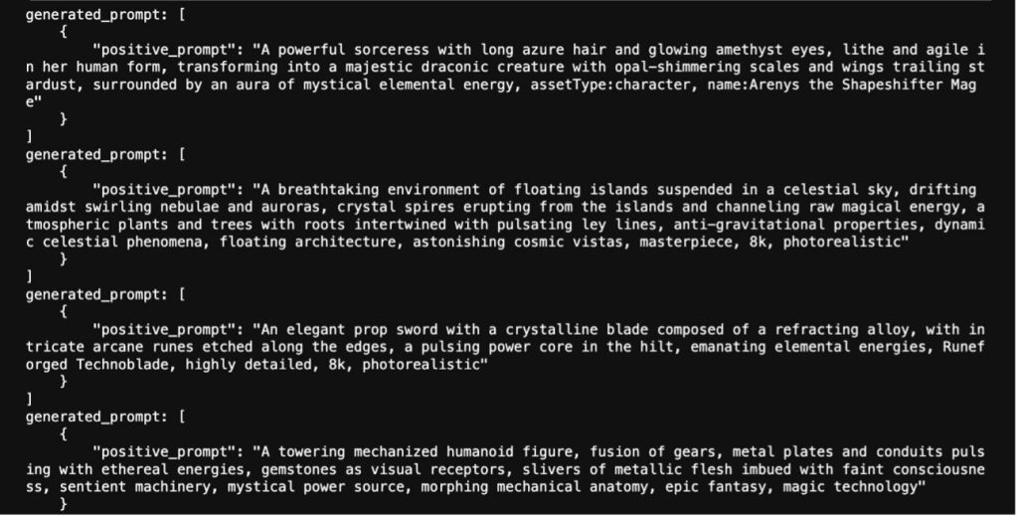

Bạn cũng có thể tạo hình ảnh khái niệm ban đầu với Amazon Bedrock theo các bước sau:

1. Trên bảng điều khiển Amazon Bedrock, dưới Foundation models trong khung điều hướng, chọn Model catalog.
2. Đối với Providers, chọn Stability AI, sau đó chọn Stable Diffusion 3.5 Large. 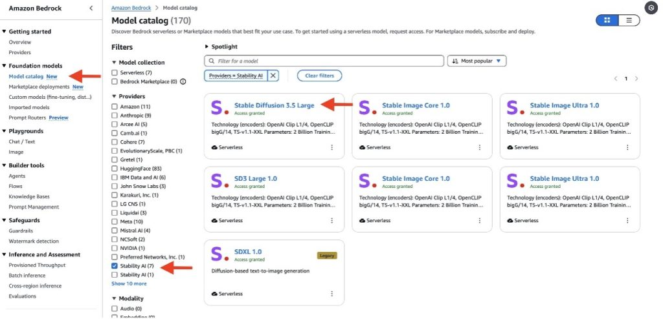
3. Chọn Open in playground. 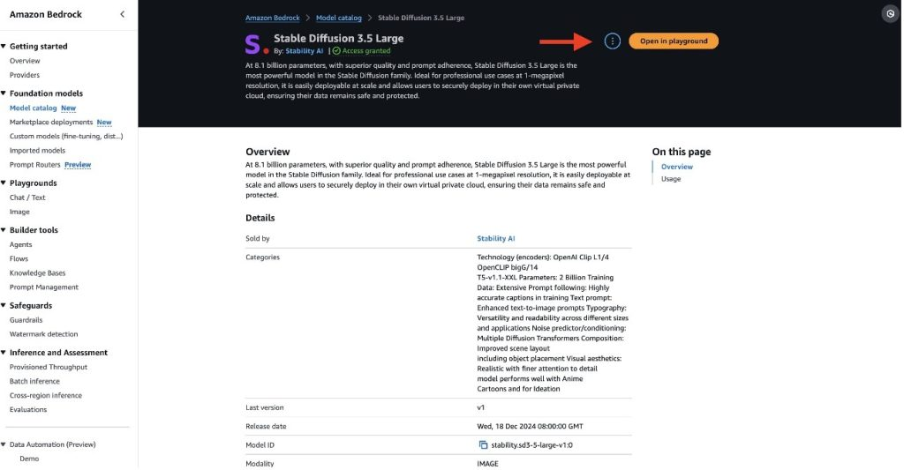
4. Nhập yêu cầu của bạn và chọn Run. Một hình ảnh chất lượng cao sẽ được tạo trong vài giây. 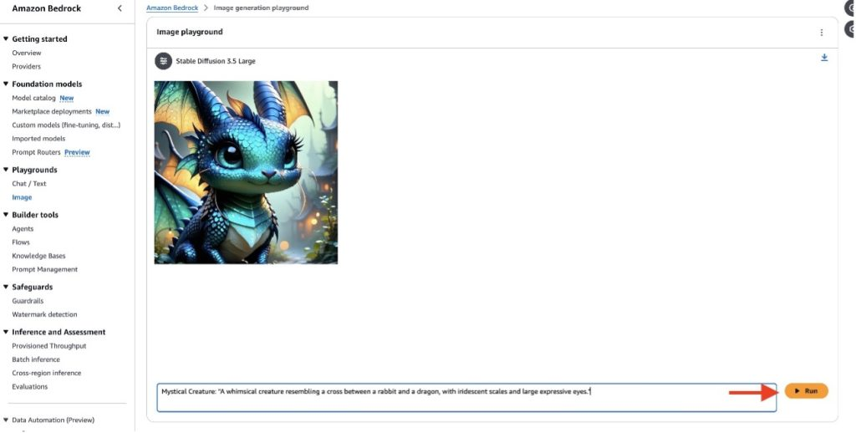

### Lặp lại và tinh chỉnh

Sau khi bạn có một khái niệm cơ bản mà bạn hài lòng, bạn có thể tạo các biến thể để khám phá các khả năng khác nhau cho cùng một môi trường. Phân tích các hình ảnh đã tạo và tinh chỉnh các yêu cầu của bạn để đạt được kết quả mong muốn. Bạn có thể muốn điều chỉnh các yếu tố như ánh sáng, bảng màu hoặc các tính năng môi trường cụ thể. Cuối cùng, sử dụng các hình ảnh đã tạo như tài liệu tham khảo cho các nghệ sĩ 3D để tạo ra các môi trường trò chơi hoàn chỉnh.

## Làm sạch

Để tránh phí, bạn phải dừng các instance notebook SageMaker đang hoạt động nếu bạn đã sử dụng notebook demo. Để biết hướng dẫn, xem [Làm sạch tài nguyên instance notebook Amazon SageMaker](https://docs.aws.amazon.com/sagemaker/latest/dg/ex1-cleanup.html).

## Kết luận

Dòng mô hình mới nhất của Stability AI đại diện cho một bước tiến quan trọng trong AI sinh tạo, cung cấp cho các nhà phát triển trò chơi, nhà thiết kế và nhà tạo nội dung một công cụ mạnh mẽ để tăng cường quy trình sáng tạo và khám phá các chiều hướng mới của kể chuyện trực quan. Bằng cách sử dụng khả năng của Stability AI, các tổ chức có thể đáp ứng nhu cầu trò chơi thực tế, từ nghệ thuật khái niệm và thiết kế nhân vật đến tạo mức độ và các chiến dịch tiếp thị. Tuy nhiên, điều quan trọng là phải tiếp cận công nghệ này với tâm trí có trách nhiệm và đạo đức, xem xét các thiên vị tiềm ẩn, tôn trọng quyền sở hữu trí tuệ và giảm thiểu rủi ro lạm dụng. Bằng cách chấp nhận các mô hình này trong khi nhận thức được các giới hạn và cân nhắc đạo đức của chúng, các chuyên gia trò chơi có thể đẩy mạnh ranh giới của những gì có thể trong thiết kế trò chơi và tạo nội dung trực quan.

Để bắt đầu, hãy xem [Các mô hình Stability AI có sẵn trong Amazon Bedrock](https://aws.amazon.com/bedrock/stability-ai/).

### Giới thiệu về Tác giả

 **Isha Dua** là một Kỹ sư Giải pháp Cấp cao có trụ sở tại Khu vực Vịnh San Francisco. Cô ấy giúp khách hàng doanh nghiệp AWS phát triển bằng cách hiểu mục tiêu và thách thức của họ, và hướng dẫn họ về cách thiết kế ứng dụng của họ theo cách tự nhiên của đám mây đồng thời đảm bảo rằng chúng tồn tại và có khả năng mở rộng. Cô ấy đam mê các công nghệ học máy và bền vững môi trường.

 **Parth Patel** là một Kỹ sư Giải pháp Cấp cao tại AWS ở Khu vực Vịnh San Francisco. Parth hướng dẫn khách hàng để tăng tốc quá trình chuyển sang đám mây và giúp họ thích ứng và phát triển trên Đám mây AWS một cách thành công. Ông tập trung vào học máy, bền vững môi trường và hiện đại hóa ứng dụng.